### 概况

目前已经在各渠道爬取了一些视频播放链接，存储在数据库中。

需要制作手机客户端进行点播，插入广告和VIP系统。

这些功能需要开发一台逻辑服务器和客户端交互。

并且需要一台管理服务器供运营人员进行视频筛选分类。

项目分客户端、逻辑服务、后台管理服。

逻辑服主要是提供和客户端交互的相关接口

后台管理主要为运营人员登录使用

逻辑服和后台管理共用一个数据库

现有数据库（mysql）3张表

movie_main、（存放影片信息，如《庆余年》 导演 演员 国家 等等信息）

movie_parts、（存放剧集信息，如第xx集）

datasource_constants （存放视频来源）

这3张表开发是用来存放爬来的原始数据，字段数量可能在后期有所增加，开发方面不可改动其结构。

### 逻辑服务器 （已开始 java/kotlin）

登录、注册、绑定手机、找回密码、修改密码

打点：用户相关所有操作均需详细记录

配置文件下发接口(key-value)

支付

--下单

--回调（支付宝、微信、google、ios）

分享

按类目、名称、标签筛选查找，并进行播放视频

按视频进行推荐

推荐版块

下载(记录日志即可)

收藏、取消收藏

**举报、建议、求更新、求片

打点：

搜索关键字记录

单个视频点播需要详细记录，包括持续播放时长(客户端点播时候返回记录ID，客户端定时轮询，服务器根据ID刷新播放时长字段)

### GM管理、统计 （未开始）

管理员登录

按类目、名称、标签筛选查找，并进行播放视频

视频删除（可以批量）

对视频增加、移除标签（标识VIP视频）

按标签、名称、类目进行基本播放量统计

**留存、付费率等统计

打点：管理员操作详细记录

注：登录日志需要按月分表

## 2020.2.3追加

新增-推荐位设置界面 （menu_recommend表,具体字段对照描述和测试客户端）

新增-客户端筛选页设置界面 （menu_movie_type表，具体字段对照描述和测试客户端）

新增-视频筛选(列表)页面，添加跳转到播放页面（新标签），包含剧集列表和影片的其他详细内容，点击剧集列表可以进行播放，页面效果如下图。

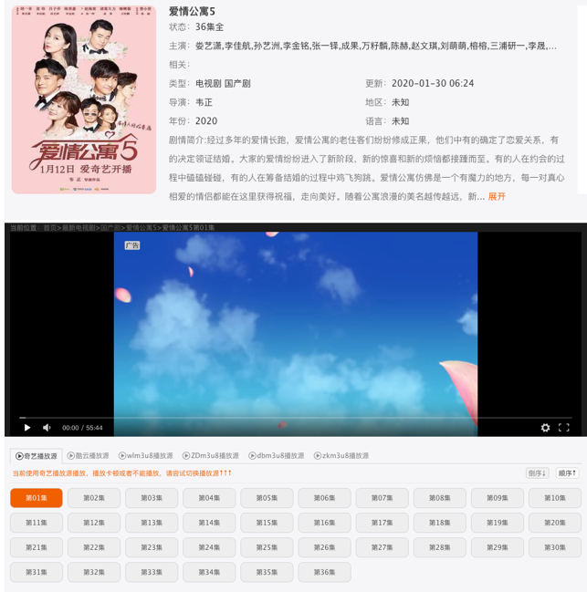

新增-订单查询 （按下单时间范围、用户ID、用户名、手机号、订单号、渠道订单号(支付宝微信等支付渠道的)，进行过滤筛选） --等支付系统开发完成后再做

优化-视频筛选(列表)页面类型和标签采用下拉选择方式，下拉列表通过对应字段distinct并处理后获取

优化-视频筛选(列表)页面增加 “是否vip” 的筛选项